NGÂN HÀNG CÂU HỎI BỔ SUNG

Bổ sung câu hỏi lớp 4
Chủ đề 1. Số tự nhiên
Nhóm 03 • 5 bài học • 16. Bài 16: Thế kỉ | 17. Bài 17: Bài toán liên quan đến rút về đơn vị | 19. Bài 19: Góc nhọn, góc tù, góc bẹt | 20. Bài 20. Đơn vị đo góc. Độ | 21. Bài 21: Hai đường thẳng vuông góc. Vẽ hai đường thẳng vuông góc

16. Bài 16: Thế kỉ
Số câu bổ sung trong tài liệu: 1
Câu 01 • HARD
Thử thách hai ý của 16. Bài 16: Thế kỉ: chọn cặp kết quả đúng theo thứ tự trong hình.
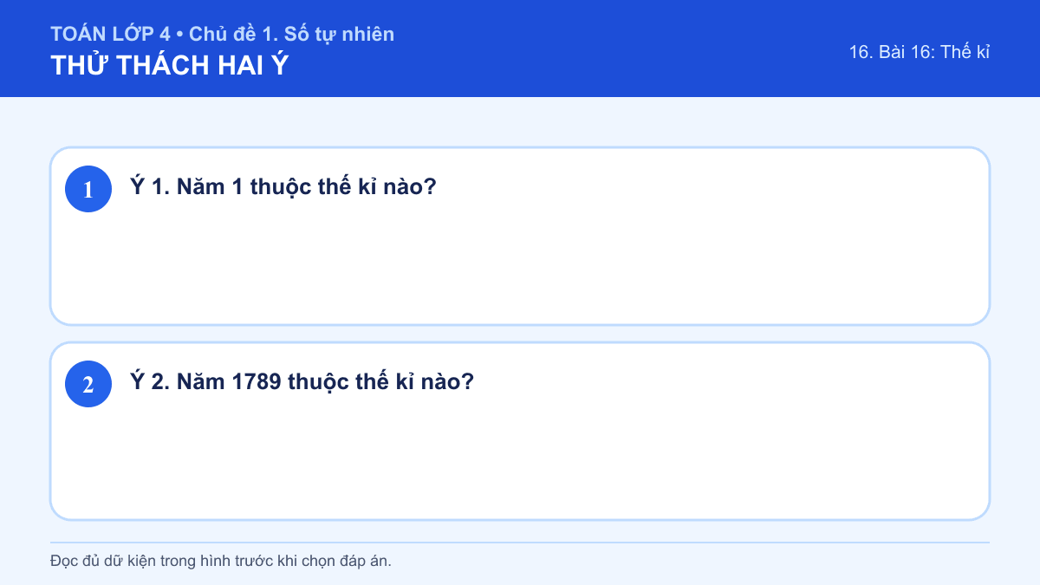
A. Ý 1: II; Ý 2: XVII
B. Ý 1: I; Ý 2: XVIII
C. Ý 1: II; Ý 2: XVIII
D. Ý 1: I; Ý 2: XVII
Đáp án: B. Lời giải: Ý 1: Một thế kỉ có 100 năm; các năm từ 1 đến 100 thuộc thế kỉ I, từ 101 đến 200 thuộc thế kỉ II và tiếp tục tương tự. Em kiểm tra lại đơn vị ở dữ kiện và kết quả, vì chỉ các số đo cùng đơn vị mới có thể tính hoặc so sánh trực tiếp. Vậy phương án đúng là “I”. Ý 2: Một thế kỉ có 100 năm; các năm từ 1 đến 100 thuộc thế kỉ I, từ 101 đến 200 thuộc thế kỉ II và tiếp tục tương tự. Năm 1789 nằm trong khoảng 1701–1800 nên thuộc thế kỉ XVIII. Em kiểm tra lại đơn vị ở dữ kiện và kết quả, vì chỉ các số đo cùng đơn vị mới có thể tính hoặc so sánh trực tiếp. Vậy phương án đúng là “XVIII”. Vì vậy cặp kết quả đúng là “Ý 1: I; Ý 2: XVIII”.

17. Bài 17: Bài toán liên quan đến rút về đơn vị
Số câu bổ sung trong tài liệu: 1
Câu 02 • HARD
Thử thách hai ý của 17. Bài 17: Bài toán liên quan đến rút về đơn vị: chọn cặp kết quả đúng theo thứ tự trong hình.
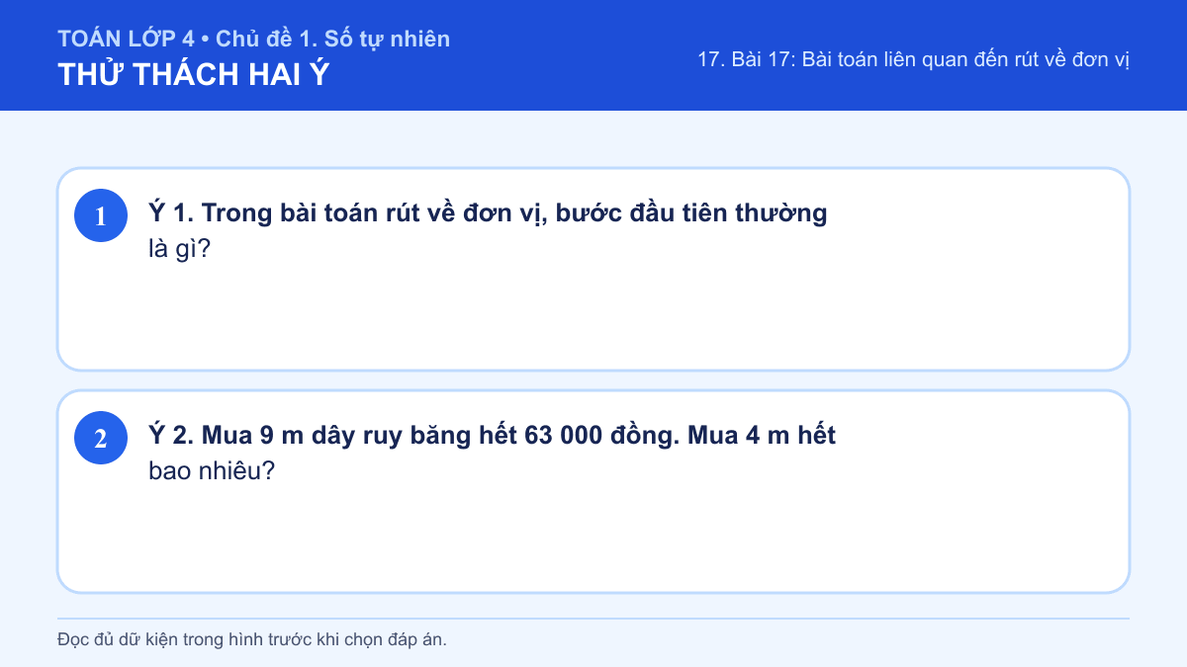
A. Ý 1: Tìm giá trị của một đơn vị bằng phép chia; Ý 2: 28 000 đồng
B. Ý 1: Nhân hai số đã cho; Ý 2: 28 000 đồng
C. Ý 1: Tìm giá trị của một đơn vị bằng phép chia; Ý 2: 21 000 đồng
D. Ý 1: Nhân hai số đã cho; Ý 2: 21 000 đồng
Đáp án: A. Lời giải: Ý 1: Đây là bài toán rút về đơn vị: em tìm giá trị của một đơn vị trước, sau đó nhân với số đơn vị cần tìm. Ta thường lấy giá trị của nhiều đơn vị chia cho số đơn vị để tìm giá trị một đơn vị. Em có thể kiểm tra kết quả bằng phép tính ngược hoặc thay kết quả vào dữ kiện ban đầu để chắc chắn phép tính phù hợp. Vậy phương án đúng là “Tìm giá trị của một đơn vị bằng phép chia”. Ý 2: Đây là bài toán rút về đơn vị: em tìm giá trị của một đơn vị trước, sau đó nhân với số đơn vị cần tìm. Giá 1 m là 63 000 : 9 = 7 000 đồng. Giá 4 m là 7 000 × 4 = 28 000 đồng. Em có thể kiểm tra kết quả bằng phép tính ngược hoặc thay kết quả vào dữ kiện ban đầu để chắc chắn phép tính phù hợp. Vậy đáp số hoặc kết quả cần chọn là 28 000 đồng. Vì vậy cặp kết quả đúng là “Ý 1: Tìm giá trị của một đơn vị bằng phép chia; Ý 2: 28 000 đồng”.

19. Bài 19: Góc nhọn, góc tù, góc bẹt
Số câu bổ sung trong tài liệu: 1
Câu 03 • HARD
Thử thách hai ý của 19. Bài 19: Góc nhọn, góc tù, góc bẹt: chọn cặp kết quả đúng theo thứ tự trong hình.
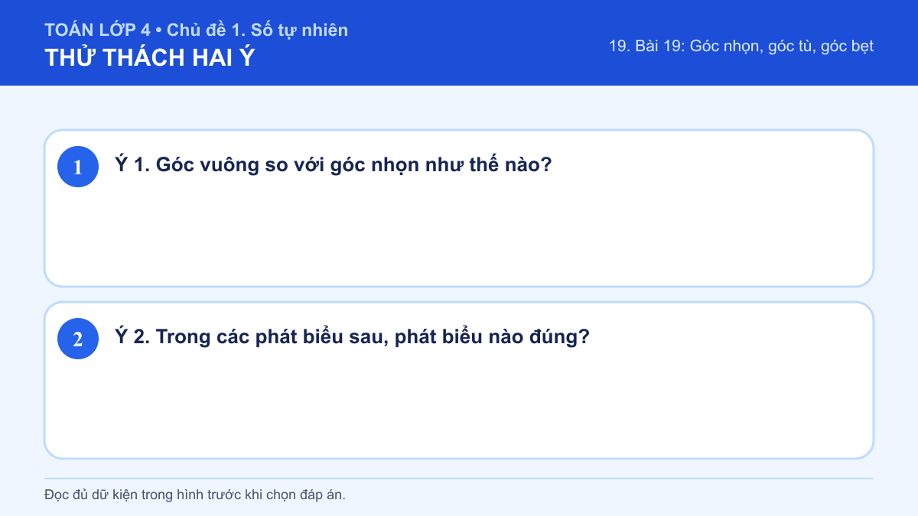
A. Ý 1: Nhỏ hơn; Ý 2: Góc tù lớn hơn góc vuông
B. Ý 1: Lớn hơn; Ý 2: Góc tù nhỏ hơn góc nhọn
C. Ý 1: Nhỏ hơn; Ý 2: Góc tù nhỏ hơn góc nhọn
D. Ý 1: Lớn hơn; Ý 2: Góc tù lớn hơn góc vuông
Đáp án: D. Lời giải: Ý 1: Em so sánh độ mở của góc với góc vuông và góc bẹt để nhận biết góc nhọn, góc tù hoặc góc bẹt. Mọi góc nhọn đều nhỏ hơn góc vuông, nên góc vuông lớn hơn góc nhọn. Em đối chiếu lại các dấu góc, tên đỉnh và quan hệ giữa các cạnh hoặc đường thẳng trên hình trước khi kết luận. Vậy phương án đúng là “Lớn hơn”. Ý 2: Em so sánh độ mở của góc với góc vuông và góc bẹt để nhận biết góc nhọn, góc tù hoặc góc bẹt. Góc tù luôn lớn hơn góc vuông và nhỏ hơn góc bẹt. Em đối chiếu lại các dấu góc, tên đỉnh và quan hệ giữa các cạnh hoặc đường thẳng trên hình trước khi kết luận. Vậy phương án đúng là “Góc tù lớn hơn góc vuông”. Vì vậy cặp kết quả đúng là “Ý 1: Lớn hơn; Ý 2: Góc tù lớn hơn góc vuông”.

20. Bài 20. Đơn vị đo góc. Độ
Số câu bổ sung trong tài liệu: 1
Câu 04 • HARD
Thử thách hai ý của 20. Bài 20. Đơn vị đo góc. Độ: chọn cặp kết quả đúng theo thứ tự trong hình.
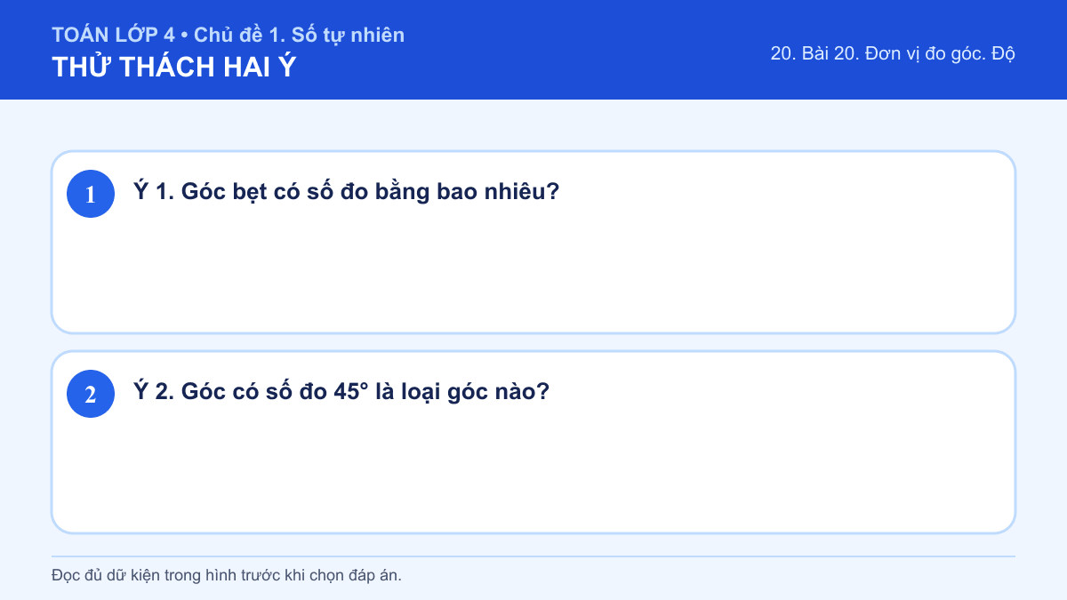
A. Ý 1: 180°; Ý 2: Góc nhọn
B. Ý 1: 90°; Ý 2: Góc nhọn
C. Ý 1: 180°; Ý 2: Góc vuông
D. Ý 1: 90°; Ý 2: Góc vuông
Đáp án: A. Lời giải: Ý 1: Em đọc số đo ghi trên hình hoặc cộng, trừ các góc thành phần; đơn vị đo góc là độ, kí hiệu °. Góc bẹt có số đo 180°. Em đối chiếu lại các dấu góc, tên đỉnh và quan hệ giữa các cạnh hoặc đường thẳng trên hình trước khi kết luận. Vậy đáp số hoặc kết quả cần chọn là 180°. Ý 2: Em đọc số đo ghi trên hình hoặc cộng, trừ các góc thành phần; đơn vị đo góc là độ, kí hiệu °. 45° nhỏ hơn 90° nên đó là góc nhọn. Em đối chiếu lại các dấu góc, tên đỉnh và quan hệ giữa các cạnh hoặc đường thẳng trên hình trước khi kết luận. Vậy phương án đúng là “Góc nhọn”. Vì vậy cặp kết quả đúng là “Ý 1: 180°; Ý 2: Góc nhọn”.

21. Bài 21: Hai đường thẳng vuông góc. Vẽ hai đường thẳng vuông góc
Số câu bổ sung trong tài liệu: 1
Câu 05 • HARD
Thử thách hai ý của 21. Bài 21: Hai đường thẳng vuông góc. Vẽ hai đường thẳng vuông góc: chọn cặp kết quả đúng theo thứ tự trong hình.
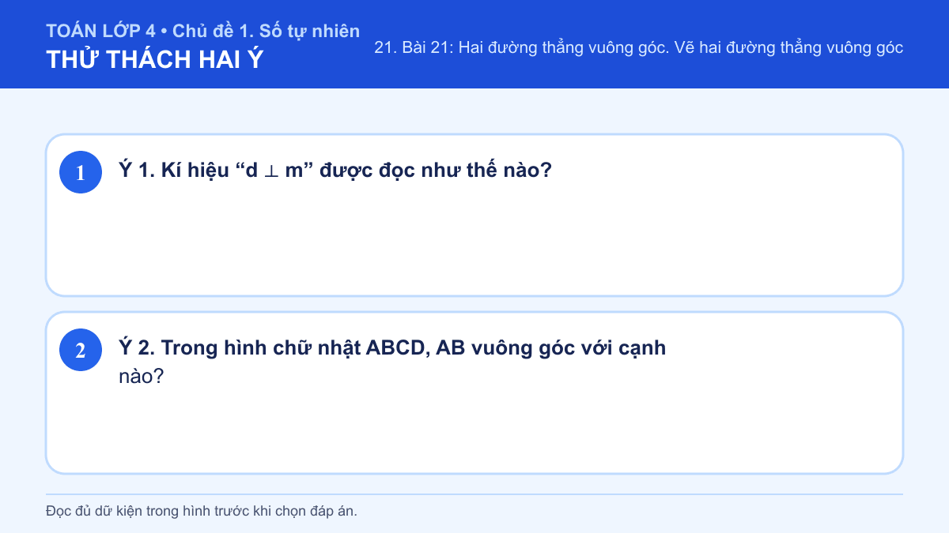
A. Ý 1: d song song với m; Ý 2: BC
B. Ý 1: d vuông góc với m; Ý 2: CD
C. Ý 1: d song song với m; Ý 2: CD
D. Ý 1: d vuông góc với m; Ý 2: BC
Đáp án: D. Lời giải: Ý 1: Hai đường thẳng vuông góc cắt nhau và tạo thành bốn góc vuông, vì vậy em tìm dấu góc vuông tại giao điểm. Kí hiệu ⟂ dùng để chỉ quan hệ vuông góc. Em đối chiếu lại các dấu góc, tên đỉnh và quan hệ giữa các cạnh hoặc đường thẳng trên hình trước khi kết luận. Vậy phương án đúng là “d vuông góc với m”. Ý 2: Hai đường thẳng vuông góc cắt nhau và tạo thành bốn góc vuông, vì vậy em tìm dấu góc vuông tại giao điểm. AB và BC là hai cạnh kề của hình chữ nhật nên vuông góc với nhau. Em đối chiếu lại các dấu góc, tên đỉnh và quan hệ giữa các cạnh hoặc đường thẳng trên hình trước khi kết luận. Vậy phương án đúng là “BC”. Vì vậy cặp kết quả đúng là “Ý 1: d vuông góc với m; Ý 2: BC”.

